夏津实验中学初三物理《21.4越来越宽的信息之路》课时学案
姓名_________ 使用时间____年____月____日 编号______
课  题 | 21.4越来越宽的信息之路
目标  导学 | 目标及要求
目标  导学 | - 常识性了解卫星通信、光纤通信、网络通信。
目标  导学 | - 通过学习现代通信制式，了解科技带来的便利。
重点  难点 | 1.重点：了解卫星通信、光纤通信、网络通信。  2.难点：了解卫星通信、光纤通信、网络通信。
学案内容
一、自主学习
（一）知识点一 微波通信。阅读课本P158部分内容：讨论交流,思考如下问题.
①什么是微波? .
②思考为什么要建立微波中继站?
（二）知识点二 卫星通信.阅读课本P159部分内容，讨论交流,完成如下问题.
①卫星通信是用卫星作为中继站的通信方式，_______颗_____卫星即可实现全球通信。
②月亮是地球的卫星,能否用它做微波中继站?
③同微波通信相比,卫星通信有哪些优点?
点拨：同微波通信相比,卫星通信的优点有:①卫星通信的距离远,一颗同步通信卫星的覆盖距离相当于三百多个微波中继站;②卫星通信的路数多、容量大;③卫星通信不受地理条件和气象的影响,可获得高质量的通信信号;④可以实现任意两点间的通信.
（三）知识点三 光纤通信。阅读课本P160部分内容，思考如下问题.
①激光有哪些优点? ;激光还有那些应用? .
②以光为信息载体来实现通信，需要用到_________.
③在光纤通信中,光从光导纤维的一端射入,在内壁上 ,从另一端射出.
④光纤通信的特点是什么?
通信容量大;通信中光沿特殊管道传播,不容易受到外界的干扰不拍雷击,不受电磁干扰,通信质量好,保密性好.
（四）知识点四 网络通信.阅读课本P161--162部分内容，思考如下问题.
把计算机连在一起，就可进行网络通信，目前世界上最大的计算机网络是________,人们最常用的通信方式是__________.
二、板书 22.4越来越宽的信息之路
1.微波通信
优点：频率高，相同时间传递信息量大。微波大致沿直线传播，沿地球表面需要 。
2.卫星通信
地面站 同步卫星 地面站
3.光线通信
激光特点：频率单一、方向高度 激光在 传播。
4.网络通信
世界上最大的计算机网络是

三、当堂达标训练
1.关于电磁波和现代通信,下列说法正确的是( )
A.光纤通信传输的信息量很大,主要用于无线电广播
B.移动电话靠电磁波传递信息
C.电磁波的波长越长,频率越高
D.电磁波的应用对人类有利无害
2.下列说法错误的是( )
A.光波是一种电磁波,它可以在真空中传播
B.声波是一种电磁波,但它不能在真空中传播
C.超声波能用来粉碎结石是因为超声波具有能量
D.光纤通信是一种利用光波在光导纤维中传输信息的通信方式
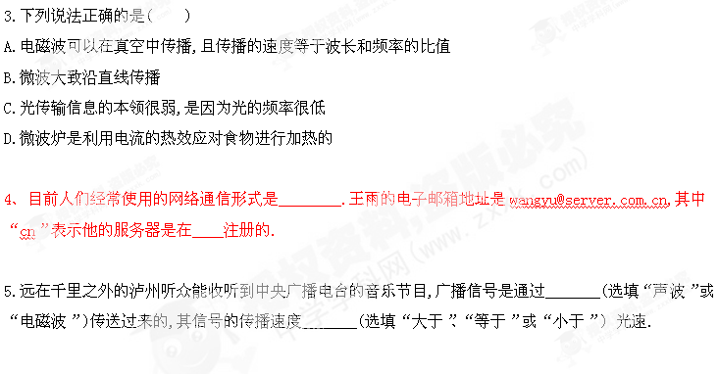
四、针对问题进行合作探讨，可对知识点及问题进行拓展讨论与分析

自我反思

